PROMO VACACIONES A SUDAMERICA
VIGENCIA DE RESERVA: 2025/2026
DURACION: | 08 DÍAS – 07 NOCHES
PUERTO DE SALIDA: | BUENOS AIRES
FECHAS DE SALIDA: | 11 DE FEBRERO 2026
BARCOS: | COSTA DIADEMA

INCLUYE:
- 07 noches de alojamiento en la categoría de cabina seleccionada
- Comidas Ilimitadas entre las diarias principales y snacks con bebidas incluidas: Café, té, jugos
- Shows
- Actividades recreativas diarias
- Actividades deportivas
- Desembarco en los diferentes puertos descritos en el itinerario

NO INCLUYE:
- Alimentos o bebidas no especificados
- Billetes aéreos
- Propinas por noche por persona que se pagaran exclusivamente en el Crucero, valor aproximado de 15 a 21 USD.
- Gastos personales
- Items no especificados en el programa

ITINERARIOS:
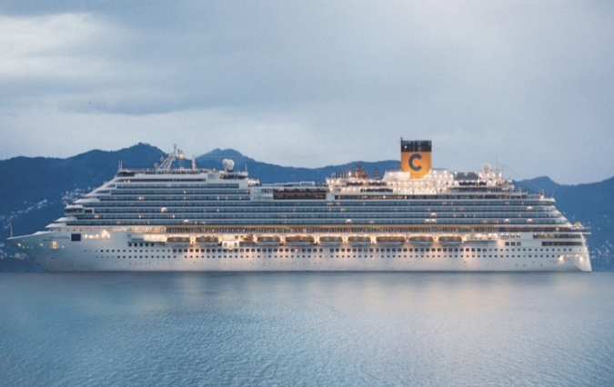
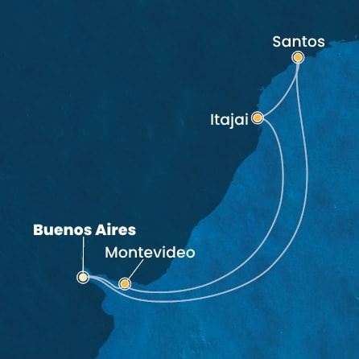

ITINERARIO
Día | Puerto | Llegada | Salida
1 | Bueno Aires | - | 06:30p. m
2 | Montevideo | 08:00 a. m. | 04:00 p. m.
3 | Navegación | - | -
4 | Itajai | 10:00 a. m. | 05:00 p. m.
5 | Santos | 08:00 a. m. | 05:00 p. m.
6 | Navegación | - | -
7 | Navegación | - | -
8 | Bueno Aires | 08:00a. m | -

TARIFA PROMOCIONAL
PAGO
- INTERIOR– DOBLE GARANTIZADA
PRECIO POR PERSONA EN USD
SERVICIO COMPARTIDO EN BASE A 02 PASAJEROS
EXTERNA | 1ERA PERSONA | 2DA PERSONA
TOTAL | 893 | 893

TARIFA NORMAL
SERVICIO COMPARTIDO EN BASE A 02 PASAJEROS
EXTERNA | 1ERA PERSONA | 2DA PERSONA
TOTAL | 1,266 | 1,266

NOTAS IMPORTANTES:
- Precios incluyen todos los impuestos (sujetos a cambio y disponibilidad).
- No aplica para feriados largos, congresos y eventos especiales.
- Precios sujetos a variación y disponibilidad sin previo aviso hasta el momento de la reserva.
- Pago: Pago con tarjeta de crédito.
- Las cabinas garantizadas no tienen n° de cabina hasta realizar el check in.

